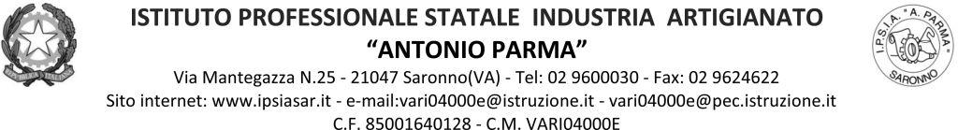

Circ. n. 169 Saronno, 03-02-2022

Ai Docenti, agli Alunni, ai Genitori
ai Referenti di Educazione Civica delle
Classi 5 AC, 5 BS, 5 CS

OGGETTO: incontro sul tema “mafia e terrorismo”, Dott. Alberto Nobili, giudice antimafia e antiterrorismo - 5 AC, 5 BS, 5 CS

A seguito di quanto deliberato nel Collegio Docenti del 09/09/2021, le Classi Quinte del nostro Istituto parteciperanno a un incontro dal titolo “mafia e terrorismo”, durante il quale interverrà il Dott. Alberto Nobili, giudice antimafia e antiterrorismo del Tribunale di Milano. Vista l’impossibilità del relatore per l’incontro del 20.01.20221 è stata fissata la data del 15 febbraio dalle ore 11:10 alle ore 13:10.

L’incontro si articolerà secondo la seguente agenda:
- 11:10-11:30 Saluti e introduzione del Dirigente Scolastico
- 11:30-12:30 Intervento sul tema: “mafia e terrorismo” del Dott. Alberto Nobili
- 12:30-12:50 Dibattito con gli studenti
- 12:50-13:00 Chiusura e saluti
L’evento è programmato nell’ambito del “Progetto Legalità” e dell’insegnamento di “Educazione Civica”, secondo il seguente calendario:

Classe | Data | Orario | Docente/i di sorveglianza | Luogo
V AC | 15-02-22 | 11:10-13:00 | Mundula-Rossini | Aula Magna
V BS | 15-02-22 | 11:10-13:00 | Colombo-Pepe-Seminara-Carbone | Aula Magna
V CS | 15-02-22 | 11:10-13:00 | Colombo-Pepe-Seminara-Federico | Aula Magna

Il referente del progetto Prof. Savona invierà ai docenti di sorveglianza il link da inviare ai soli studenti che seguiranno l’evento in modalità telematica. Tale link dovrà essere pubblicato nella Classroom di Educazione civica.
Al termine dell’incontro che avrà la durata di circa 2 ore, i docenti dell’ora in corso avvieranno una riflessione fino al termine dell’ora sui temi trattati dai relatori e che saranno oggetto della prova scritta prevista dall’UDA di Educazione Civica-Legalità.

Il docente di Lingua e letteratura italiana della classe, nei giorni precedenti, spiegherà ai suoi studenti la finalità dell’incontro, inviterà a prendere appunti per lo svolgimento della prova successiva all’incontro (dove vi sono i docenti di Diritto e Scienze Umane è bene che insistano sull’importanza dell’evento).
Si ricorda ai docenti di lingua e letteratura italiana che dovranno somministrare una verifica o un tema agli studenti che verterà sull’incontro. Il voto, in base alla prova, potrà essere considerato valido sia per italiano sia per educazione civica.

IL DIRIGENTE SCOLASTICO
(Prof. Alberto Ranco)

